ПОЛОЖЕНИЕ

О РЕГИОНАЛЬНОМ КОНКУРСЕ СОЧИНЕНИЙ

НА ТЕМУ «**ЗАЩИТНИК ОТЕЧЕСТВА**»

*для детей с ограниченными возможностями здоровья*

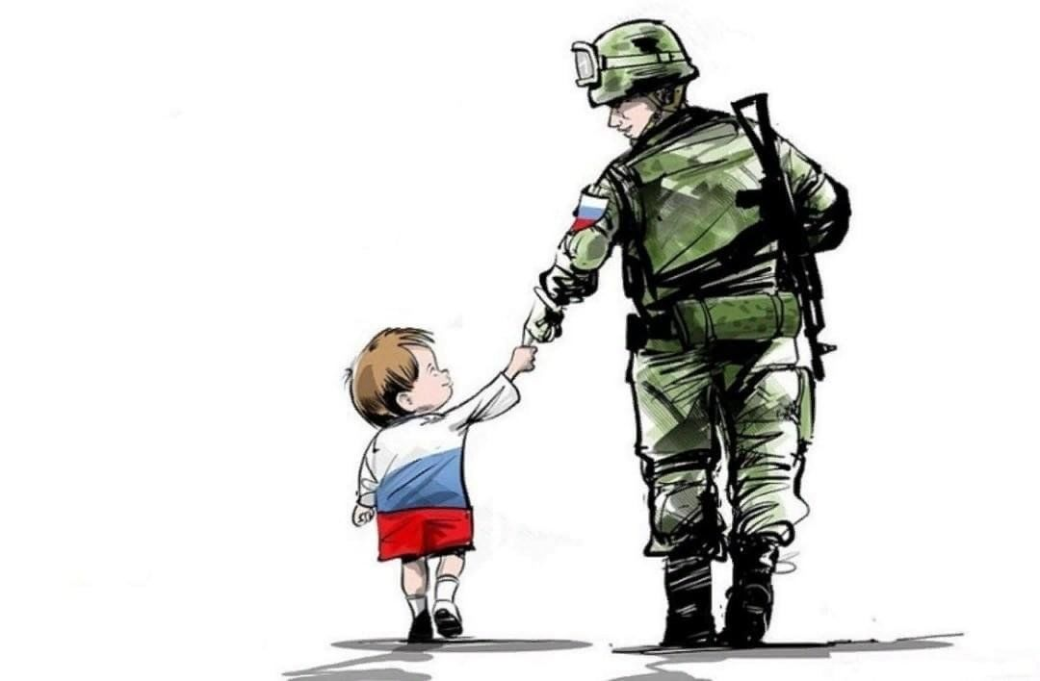

Алтайский край

с. Советское

2025 г.

1. Общие положения

Настоящее Положение регламентирует организацию и проведение конкурса (далее – конкурс) на лучшее сочинение на тему «Защитник Отечества» для детей с ограниченными возможностями здоровья

Организаторы конкурса:

* отдел «Советский районный краеведческий музей» МБУК «МФКЦ Советского района», заведующая отделом Черепанова О.В.,
* литературное объединение «Нити творчества», руководитель Лутовинова Т.И.

1. Цели и задачи конкурса

Цели конкурса:

• содействие формированию творческой, интеллектуально развитой, гармоничной личности;

• развитие самостоятельного творческого мышления и письменного изложения собственных мыслей.

Задачи конкурса:

• создать условия для самореализации детей с ОВЗ и повышения их творческой и социальной активности;

• способствовать воспитанию патриотизма, общечеловеческих нравственных ценностей;

• воспитывать интерес к героическому прошлому и настоящему своей страны.

1. Условия участия в конкурсе

В конкурсе принимают участие учащиеся 4 – 8 класса:

* 4 класс;
* 5-6 класс;
* 7-8 класс.

Участие в конкурсе добровольное.

Каждый участник имеет право представить на конкурс только одно сочинение.

1. Руководство конкурсом

**Подготовку и проведение конкурса осуществляют преподаватели, обучающие детей с ОВЗ.**

Для оценки представленных работ создаётся **жюри конкурса**:

* Игнатова Т.В., директор многофункционального культурного центра Советского района;
* Черепанова О.В., заведующая отделом краеведческого музея село Советское;
* Лутовинова Т.И., учитель русского языка и литературы.

1. Порядок проведения конкурса

Конкурсные работы принимаются в период с 20 января 2025 года по 30 января 2025 года.

Конкурсные работы не возвращаются и не рецензируются.

*Жанры сочинений*:

эссе, очерк, рассказ, сказка, рецензия, стихотворение.

*Тематические направления конкурсных работ*:

* образ защитника Отечества в произведениях искусства (литература, живопись, музыка, скульптура и др.);
* защитники Отечества в моей семье (рассказ о значимом человеке из истории семьи, связанный с героическими страницами истории России);
* герои моей малой Родины (рассказ о героическом подвиге земляка).

**Тему сочинения каждый участник формулирует самостоятельно.**

1. Требования к оформлению сочинений

Основные требования к оформлению:

* Шрифт Times New Roman. Размер шрифта 12-14 пт.
* Межстрочный интервал - одинарный (для шрифта 12 пт) или полуторный (для 14 пт).
* Выравнивание текста по ширине.
* Поля слева - 3 см, справа - 1 см, сверху и снизу - по 2 см.

1. Оценка и подведение итогов конкурса

Оценивание конкурсных работ осуществляется по следующим критериям:

• соответствие содержания заявленной теме и её раскрытие,

• оригинальность,

• умение выразить свою собственную позицию.

1. Награждение победителей конкурса

Победитель и призёры конкурса награждаются дипломами соответствующих степеней. Участники награждаются Сертификатами.

*По всем вопросам обращаться по* ***тел. 89039924955****, Лутовинова Татьяна Ивановна, учитель русского языка и литературы, руководитель литературного объединения «Нити творчества».*

*Конкурсные работы направлять на электронный адрес:* **frau.lutowinova2011@yandex.ru**